Ταχ. Δ/νση | : | Διοικητήριο ΖΕΠ | Κοζάνη, 03-05-2022
Τηλέφωνο | : | 2461052650 2461052652 | Προς: ΜΜΕ
Φαξ | : | 24610 52650
e-mail | : | press@pdm.gov.gr, pr@pdm.gov.gr

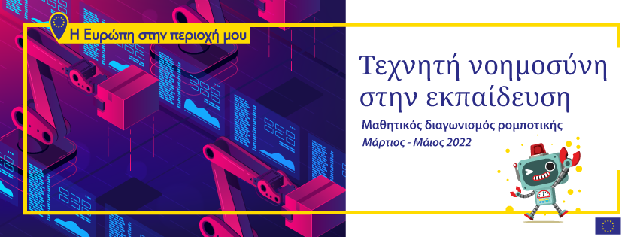

ΔΕΛΤΙΟ ΤΥΠΟΥ
Λήξη Φάσης Α’ του Μαθητικού Διαγωνισμού “Τεχνητή Νοημοσύνη στην Εκπαίδευση”.
Παρουσίαση των έργων των μαθητών και τελετή βράβευσης των νικητών,
στις 15 Μαΐου, στο Δημοτικό Αθλητικό Κέντρο Λευκόβρυσης «Βασίλης Φλέγκας».

Με μεγάλη συμμετοχή έληξε η Φάση Α’ του Μαθητικού Διαγωνισμού “Τεχνητή Νοημοσύνη στην Εκπαίδευση”, η οποία αφορούσε στην εκδήλωση ενδιαφέροντος για συμμετοχή στον Διαγωνισμό.
Συγκεκριμένα, τα στοιχεία συμμετοχής έχουν ως εξής:
- ΣΥΝΟΛΟ ΣΥΜΜΕΤΟΧΩΝ ΣΧΟΛΙΚΩΝ ΜΟΝΑΔΩΝ: 24
- ΣΥΝΟΛΟ ΣΥΜΜΕΤΟΧΩΝ ΟΜΑΔΩΝ: 43
- ΣΥΝΟΛΟ ΣΥΜΜΕΤΟΧΩΝ ΕΚΠΑΙΔΕΥΤΙΚΩΝ: 28
- ΣΥΝΟΛΟ ΣΥΜΜΕΤΟΧΩΝ ΜΑΘΗΤΩΝ: 173

Αναλυτικά τα στοιχεία συμμετοχών τής Φάσης Α’ φαίνονται στο σχετικό ενημερωτικό γράφημα.

Η παρουσίαση των έργων όλων των μαθητών που θα συμμετάσχουν και η τελετή βράβευσης των νικητών τού Διαγωνισμού θα γίνει στις 15 Μαΐου 2022, στο Δημοτικό Αθλητικό Κέντρο Λευκόβρυσης «Βασίλης Φλέγκας». Σε όλους τους συμμετέχοντες μαθητές, στους καθηγητές και στα σχολεία τους θα απονεμηθούν βεβαιώσεις συμμετοχής, ενώ στους νικητές σε κάθε κατηγορία (νηπιαγωγεία, δημοτικά, γυμνάσια, λύκεια), στους καθηγητές και στα σχολεία τους θα απονεμηθούν μετάλλια και έπαινοι, αλλά και έπαθλα (κιτ ρομποτικής, smart watches κλπ, ανάλογα με τη βαθμίδα εκπαίδευσης).

Η εκδήλωση θα ανοίξει για το κοινό στις 12:00.

Επιπλέον και στο πλαίσιο της εκστρατείας «Η Ευρώπη στην περιοχή μου», η Γενική Διεύθυνση Περιφερειακής και Αστικής Πολιτικής (DG-REGIO) τής Ευρωπαϊκής Επιτροπής θα διοργανώσει ένα road show, όπου ένα ειδικά διαμορφωμένο κινητό περίπτερο θα τοποθετηθεί σε κεντρικά σημεία στις 4 πρωτεύουσες των Περιφερειακών Ενοτήτων της Περιφέρειας. Στο περίπτερο αυτό, μικροί και μεγάλοι θα μπορέσουν να έρθουν σε επαφή με την Τεχνητή Νοημοσύνη και τον ψηφιακό κόσμο.

Ο προγραμματισμός των επισκέψεων σε κάθε πόλη έχει ως εξής:
- 15/5 Κοζάνη, Αθλητικό Κέντρο Λευκόβρυσης «Βασίλης Φλέγκας», ώρες 12:00 – 18:00
- 16/5 Γρεβενά, Κεντρική Πλατεία Αιμιλιανού, ώρες 14:00 -20:00
- 17/5 Καστοριά, Πάρκο Ολυμπιακής Φλόγας, ώρες 14:00 -20:00
- 18/5 Φλώρινα, Νέο Δημοτικό Πάρκο Φλώρινας, ώρες 14:00 -20:00

Υπενθυμίζεται ότι τον Μαθητικό Διαγωνισμό με θέμα «Τεχνητή Νοημοσύνη στην Εκπαίδευση» διοργανώνουν η Περιφέρεια Δυτικής Μακεδονίας και η Ειδική Υπηρεσία Διαχείρισης του Επιχειρησιακού Προγράμματος Δυτικής Μακεδονίας τού ΕΣΠΑ 2014-2020, σε συνεργασία με την Περιφερειακή Διεύθυνση Πρωτοβάθμιας και Δευτεροβάθμιας Εκπαίδευσης Δυτικής Μακεδονίας και με την υποστήριξη της Ευρωπαϊκής Επιτροπής/Γενική Διεύθυνση Περιφερειακής και Αστικής Πολιτικής (DG-REGIO).

Ο διαγωνισμός εντάσσεται στις δράσεις Ενημέρωσης και Επικοινωνίας τού Επιχειρησιακού Προγράμματος Δυτικής Μακεδονίας 2014-2020, που χρηματοδοτούνται από το Ευρωπαϊκό Ταμείο Περιφερειακής Ανάπτυξης (ΕΤΠΑ) και Εθνικούς πόρους. Επιπλέον, αποτελεί μέρος τής πρωτοβουλίας «Η ΕΕ στο σχολείο μου», στο πλαίσιο της εκστρατείας-ομπρέλας «Η Ευρώπη στην περιοχή μου» που διοργανώνεται από την Γενική Διεύθυνση Περιφερειακής και Αστικής Πολιτικής (DG-REGIO) της Ευρωπαϊκής Επιτροπής.

Ο διαγωνισμός υλοποιείται σε όλες τις σχολικές μονάδες Πρωτοβάθμιας και Δευτεροβάθμιας Εκπαίδευσης της Δυτικής Μακεδονίας, με σκοπό να ανοίξουν οι πόρτες τής Ψηφιακής Εποχής για τα παιδιά και τους νέους της Δυτικής Μακεδονίας, μέσω και της αξιοποίησης του εξοπλισμού που παρέλαβαν 451 σχολικές μονάδες τής Δυτικής Μακεδονίας, στο πλαίσιο της υλοποίησης της Πράξης “Προμήθεια και εγκατάσταση εξοπλισμού ΤΠΕ σχολικών μονάδων Πρωτοβάθμιας και Δευτεροβάθμιας Εκπαίδευσης της Περιφέρειας Δυτικής Μακεδονίας”, το οποίο χρηματοδοτήθηκε από πόρους τής Ευρωπαϊκής Ένωσης (Ευρωπαϊκό Ταμείο Περιφερειακής Ανάπτυξης - ΕΤΠΑ) και της Ελλάδας, μέσω του Επιχειρησιακού Προγράμματος Δυτικής Μακεδονίας τού ΕΣΠΑ 2014-2020.

Για περισσότερες πληροφορίες και για συνεχή ενημέρωση σχετικά με τον Διαγωνισμό, ακολουθήστε τον σύνδεσμο: https://dmaked.pde.sch.gr/index.php/draseis/eu-in-my-region-2022

Για περισσότερες πληροφορίες σχετικά με την εκστρατεία-ομπρέλα «Η Ευρώπη στην περιοχή μου» της Γενικής Διεύθυνσης Περιφερειακής και Αστικής Πολιτικής της Ευρωπαϊκής Επιτροπής (DG-REGIO), ακολουθήστε τον σύνδεσμο: https://ec.europa.eu/regional_policy/en/policy/communication/euinmyregion/

